CURRICULUM VITAE

Benoît FAUCON
né le 10/08/1960 à Suresnes
Adresses professionnelles
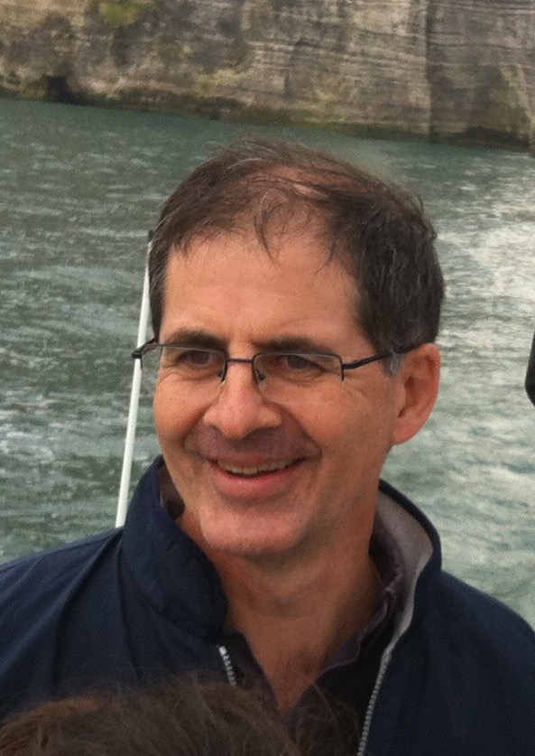

CH René Dubos CHU Lariboisiere
Service d’Orl et de chirurgie maxillo-faciale Service d’Orl – Sce de neuroradiologie
(Dr Faucon) Consultation multidisciplinaire
6 Av de l’Ile de France – 95300 Pontoise des malformations vasculaires de la face
tél. : 01 30 75 42 96 2 rue A Paré – 75010 Paris
messagerie : benoit.faucon@ch-pontoise.fr tél : 01 49 95 80 61

- Responsable du pôle chirurgie du Centre hospitalier René Dubos depuis mai 2014
- Membre du conseil de surveillance du Centre hospitalier René Dubos de 2010 à 2012
- Membre du conseil d’administration du Centre hospitalier René Dubos de 2004 à 2010
- Vice président de la commission médicale d’établissement du centre hospitalier René Dubos de 2004 à 2012
- Membre du collège français d’Oto rhino laryngologie.
- Membre de la société française d’Oto rhino laryngologie.
- Membre de l’association française de chirurgie maxillo faciale.
- Membre du collège des hôpitaux généraux d’Ile de France
- Membre de la sociéte de cancérologie cervico-faciale (SFCCF)

- Chef du service de chirurgie ORL et cervico maxillo faciale du centre hospitalier René Dubos de Pontoise
- Praticien attaché à la consultation multidisciplinaire des malformations vasculaires de la face, Service de neuroradiologie interventionelle du CHU Lariboisière depuis 1992 (Pr Houdart)
- Praticien attaché Service ORL du CHU Lariboisière – Pr Herman
- Juillet 2001 : Renouvellement de la fonction de chef de service (service orl et chirurgie cervico-faciale)
- Juillet 1996 : Nommé praticien hospitalier temps plein, chef du service d’oto-rhino-laryngologie et de chirurgie cervico-faciale du CH René Dubos (Pontoise).
- Février 1996 : Reçu au concours national de praticien hospitalier temps plein (3ème sur liste principale).
- Novembre 1995 : Nommé praticien hospitalier contractuel dans le service d’oto-rhino-laryngologie et de chirurgie cervico-faciale du CH René Dubos (Pontoise).
- Novembre 1994: 3ème année de clinicat, service d'oto-rhino-laryngologie et de chirurgie maxillo-faciale de l'hôpital Lariboisière, Paris (Pr Tran Ba Huy , Dr Hadjean)
- Novembre 1993 : 2ème année de clinicat, service d'oto-rhino-laryngologie et de chirurgie maxillo-faciale de l'hôpital Lariboisière, Paris (Pr Freyss, Dr Hadjean)
- Novembre 1992 : Nommé chef de clinique assistant, service d'oto-rhino-laryngologie et de chirurgie maxillo-faciale de l'hôpital Lariboisière, Paris ( Pr Freyss, Dr Hadjean)

- 1991-1992 : 2ème année du diplôme d'étude spécialisée complémentaire de chirurgie de la face et du cou
- 1990-1991 : 1ère année du diplôme d'étude spécialisée complémentaire de chirurgie de la face et du cou

- Octobre 1991 : Thèse pour l'obtention du grade de docteur en médecine:"Autogreffe de fascia moulé et formolé: Résultats anatomiques et fonctionnels" – médaille d’argent.
- Octobre 1991 : Diplôme d'étude spéciale d'oto-rhino-laryngologie.
- Juin 1990 : Diplôme universitaire de carcinologie cervico-faciale (Institut Gustave Roussy Paris XI)

- Décembre 1987-avril 1989 : service national comme volontaire à l'aide technique
(service ORL hôpital de Cayenne-Guyane)

- Semestres d'internat effectués en ORL :
-mai 86-nov 86 : Sce orl hôpital Beaujon (Pr Paquelin)
-nov. 86-mai 87 : Sce orl hôpital Beaujon (Pr Paquelin)
-mai 89-nov 89 : Sce orl hôpital Boucicaut (Pr Trotoux)
-nov. 89-mai 90 : Sce orl et carcinologie cervico-faciale Institut Gustave-Roussy
(Pr Luboinski)
-mai 91-nov 91 : Sce orl infantile hôpital Trousseau (Pr Garabedian)
-nov. 91-mai 92 : Sce orl et chirurgie maxillo-facial hôpital Lariboisiere (Pr Freyss)

- Semestres d'internat effectués en stomatologie-chirurgie maxillo-faciale :
-mai 90-nov 90 : Sce maxillo-facial et chirurgie plastique Aulnay/bois (Dr Leyder)
-nov. 90-mai 91 : Sce maxillo-facial hôpital de la Salpetrière (Pr Vaillant)

- Avril 1985 : Reçu au concours de l'internat des hôpitaux de Paris

- juin 1979 : Concours fin de pcem1 (Faculté de médecine St Antoine)

- juin 1978 : Baccalauréat série C.

